Министерство образования Омской области
Бюджетное профессиональное образовательное учреждение Омской области «Омский строительный колледж»

РАБОЧАЯ ПРОГРАММа УЧЕБНОЙ ДИСЦИПЛИНЫ

ОГСЭ.09 Деловое администрирование

программы подготовки специалистов среднего звена
по специальности 21.02.06 Информационные системы обеспечения градостроительной деятельности
базовая подготовка

2018 г.
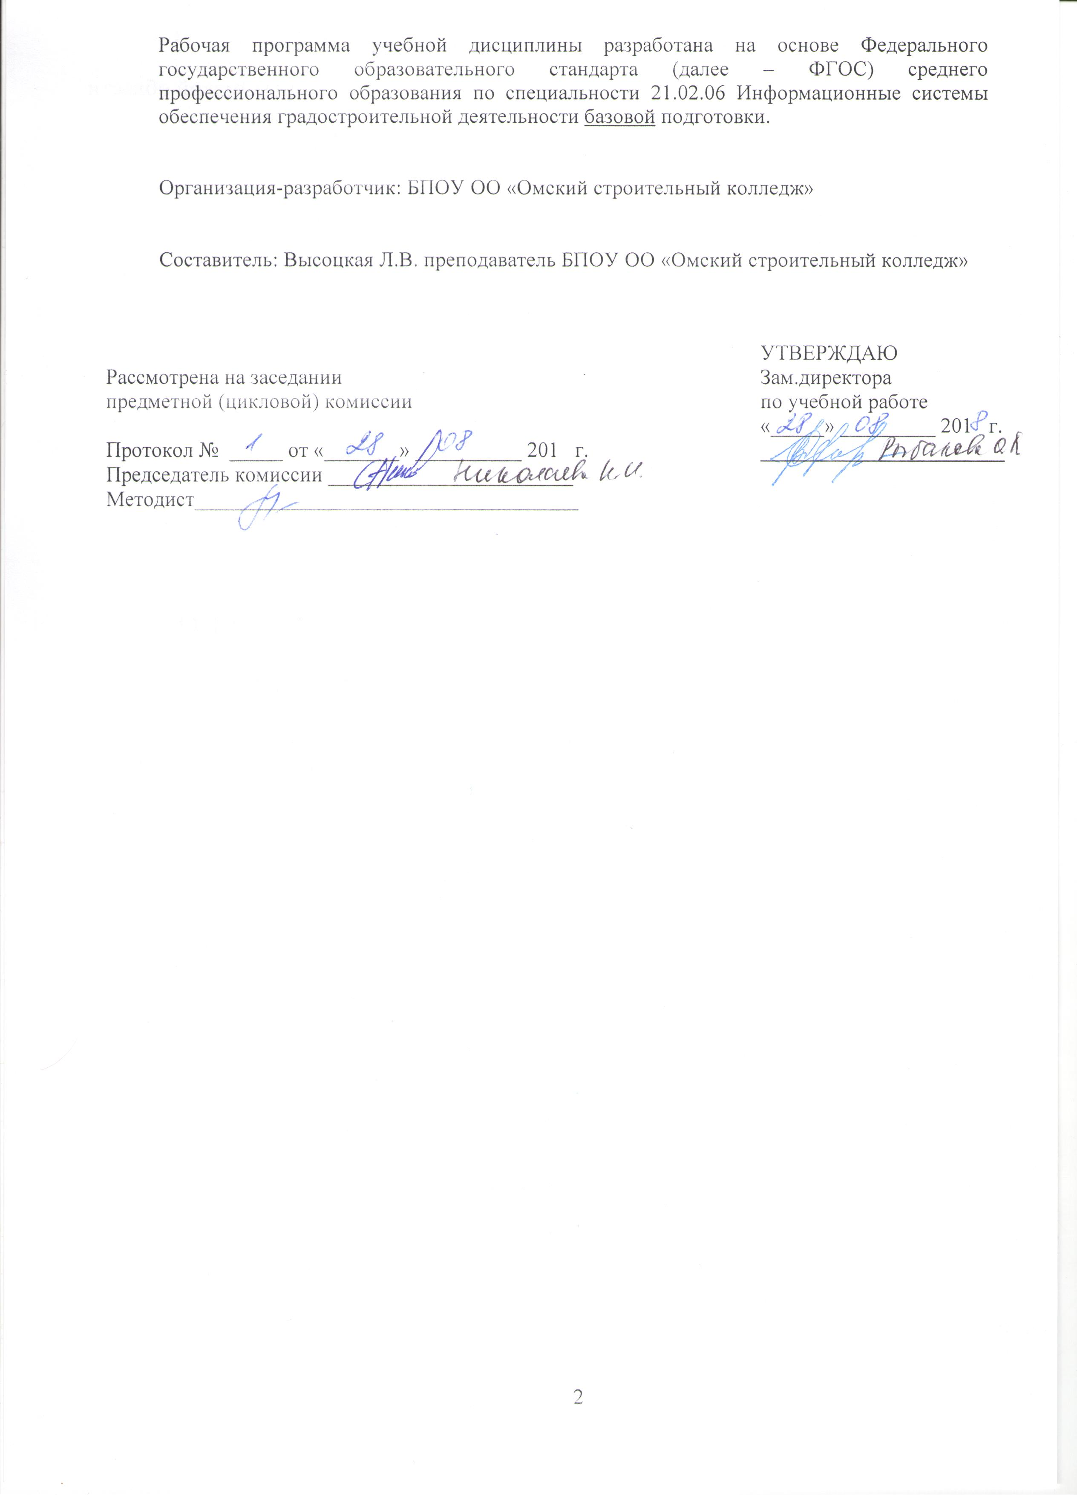

СОДЕРЖАНИЕ

 | стр.
1. ПАСПОРТ РАБОЧЕЙ ПРОГРАММЫ УЧЕБНОЙ ДИСЦИПЛИНЫ | 4
2. СТРУКТУРА и содержание УЧЕБНОЙ ДИСЦИПЛИНЫ | 5
3. условия РЕАЛИЗАЦИИ УЧЕБНОЙ дисциплины | 9
4. Контроль и оценка результатов Освоения учебной дисциплины | 11

1. паспорт РАБОЧЕЙ ПРОГРАММЫ УЧЕБНОЙ ДИСЦИПЛИНЫ
ОГСЭ.09 Деловое администрирование

1.1. Область применения рабочей программы
Рабочая программа учебной дисциплины является частью программы подготовки специалистов среднего звена в соответствии с ФГОС СПО по специальности 21.02.06 Информационные системы обеспечения градостроительной деятельности.

Рабочая программа учебной дисциплины может быть использована в дополнительном профессиональном образовании (повышение квалификации и переподготовка)

1.2. Место учебной дисциплины в структуре программы подготовки специалистов среднего звена:
вариативная часть общего гуманитарного и социально - экономического цикла.

1.3. Цели и задачи учебной дисциплины – требования к результатам освоения учебной дисциплины:
В результате освоения учебной дисциплины обучающийся должен уметь:
- применять полученные знания в профессиональной деятельности;
- работать с нормативно-правовой базой делового общения;
знать:
- административно-правовые формы управления;
- сущность административных управленческих решений;
- кадровую политику организации;
- социально-психологические аспекты администрирования;
- принципы этики делового общения;
- требования к реализации системы информационной безопасности.
Кроме того, включить из требований профессионального стандарта Специалист в области инженерно-геодезических изысканий (утв. приказом Министерства труда и социальной защиты РФ от 7 июня 2016 года N 286н, регистрационный номер 42692 от 29 июня 2016 года) необходимые умения определения целей, задач и объема планируемых работ по инженерно-геодезическим изысканиям, необходимые знания приемов контроля результатов полевых и камеральных геодезических работ и требований охраны труда.
Включить из требований профессионального стандарта Специалист в сфере кадастрового учета (утв. приказом Министерства труда и социальной защиты РФ от 29 сентября 2015 N 666н регистрационный номер 554 от 27.11.2015) необходимые знания административного регламента Федеральной службы государственной регистрации, кадастра и картографии по предоставлению государственной услуги по предоставлению сведений, внесенных в государственный кадастр недвижимости и порядка ведения архива и правила хранения документов.

1.4. Количество часов на освоение рабочей программы учебной дисциплины:
максимальной учебной нагрузки обучающегося __75__ часов, в том числе:
обязательной аудиторной учебной нагрузки обучающегося _50_ часов;
самостоятельной работы обучающегося __25_ часов.

2. СТРУКТУРА И СОДЕРЖАНИЕ УЧЕБНОЙ ДИСЦИПЛИНЫ
2.1. Объем учебной дисциплины и виды учебной работы

Вид учебной работы | Объем часов
Максимальная учебная нагрузка (всего) | 75
Обязательная аудиторная учебная нагрузка (всего) | 50
в том числе:
лабораторные работы | *
практические занятия | 10
контрольные работы | *
курсовая работа (проект) (если предусмотрено) | *
Самостоятельная работа обучающегося (всего) | 25
в том числе:
самостоятельная работа над курсовой работой (проектом) (если предусмотрено) | *
Подготовка сообщений  Подготовка доклада  Подготовка опорного конспекта  Указываются другие виды самостоятельной работы при их наличии (реферат, расчетно-графическая работа, внеаудиторная самостоятельная работа и т.п.). | 12  8  5
Итоговая аттестация в форме зачета

2.2. Тематический план и содержание учебной дисциплины _ ОГСЭ.09. Деловое администрирование_______________
наименование
Наименование разделов и тем | Содержание учебного материала, лабораторные работы и практические занятия, самостоятельная работа обучающихся, курсовая работа (проект) (если предусмотрены) | Объем часов | Уровень освоения
1 | 2 | 3 | 4
Тема 1.  Ведение. Деловое администрирование как деятельность | Содержание учебного материала | 4 | 1
 | Понятие, принципы и сущность функции административной деятельности. Администрирование как вид деятельности. Основные теории администрирования. Определение целей, задач и объема планируемых работ по инженерно-геодезическим изысканиям.
 | Самостоятельная работа обучающихся Подготовить сообщение о реализации принципов управления А. Файоля на базах практики | 3
Тема. 2.  Административно-управленческая деятельность в социально-экономических системах (организациях) | Содержание учебного материала | 6 | 1,3
Состав и функции административно-управленческой деятельности: целеполагание, постановка задач, планирование действий, решение, руководство мероприятиями, контроль действий и мероприятий.
Оперативная административно-управленческая деятельность. Контроль и контроллинг. Оценка и контроль результатов деятельности. Эффективность контроля.
 | Практические занятия 1 Методика постановки управленческих задач | 2 | 3
 | Самостоятельная работа обучающихся Проанализировать постановку контроля и контроллинга на базах практики | 4
Тема. 3.  Организационные отношения в системе административной деятельности | Содержание учебного материала | 4 | 1
Понятие организации. Структура. Функции и иерархия. Разделение труда как причина потребности в организационной деятельности. Высшее звено административно-управленческой деятельности. Организационный процесс как взаимодействие полномочий.
Преимущества и слабости различных структур административно-управленческой деятельности (линейно-функциональная структура, дивизионная, матричная, смешанная). Проблема централизации и децентрализации административно-управленческой деятельности
 | Самостоятельная работа обучающихся Подготовить сообщение о современных тенденциях в эволюции организационных структур | 3
Тема. 4. Организация административно-управленческой деятельности | Содержание учебного материала | 2 |  | 1,3
Менеджер и администратор: ролевая идентификация. Методы руководства (административные методы, экономические, социально-психологические). Социальная среда и мотивация труда.
Качества администратора и требования к нему. Стиль и имидж администратора. Творческие и организационные способности. Понятие об этике делового общения. Юридическая и социальная ответственность фирм.
 | Практические занятия 2 Определение методов руководства, выбор оптимальных методов руководства (решение ситуационных задач). Приемы контроля результатов полевых и камеральных геодезических работ и требований охраны труда. | 2
Тема. 5  Формы власти и стили руководства | Содержание учебного материала | 4 |  | 1,3
Содержание понятий «влияние» и «власть». Классификация форм власти и влияния.
Стили руководства: авторитарный (единоличный), либеральный; их различия, преимущества, недостатки; условия использования того или иного стиля руководства. Адаптация стилей руководства к деловым ситуациям
 | Практические занятия 3 Выбор стиля руководства в зависимости от деловой ситуации | 2
 | Самостоятельная работа обучающихся Проанализировать сильные и слабые стороны различных форм власти | 3
Тема. 6.  Делопроизводство в административной деятельности | Содержание учебного материала | 6 |  | 1,3
 | Организация делопроизводства на предприятия. Прием и рассылка документов. Организация рассмотрения документов и контроль за их прохождением и исполнением. Организационно-распорядительные документы по внутреннему трудовому распорядку. Контроль за состоянием делопроизводства. Административный регламент Федеральной службы государственной регистрации, кадастра и картографии по предоставлению государственной услуги по предоставлению сведений, внесенных в государственный кадастр недвижимости и порядок ведения архива и правила хранения документов
 | Самостоятельная работа обучающихся  Подготовка доклада «Информационный базис административно-управленческой деятельности»  Составить опорный конспект «Хранение и уничтожение служебных документов» | 8
7.  Административная деятельность и кадровая политика | Содержание учебного материала | 6 |  | 1,3
Сущность кадровой политики в организации. Цели администрации по использованию персонала и условия их достижения. Мотивация персонала. Организационная структура управления персоналом.
Маркетинг персонала как вид административной деятельности. Определение потребности в персонале. Анализ кадрового потенциала. Организация труда управленческого персонала. Результативность труда руководителей.
Тема. 8. Конфликтность в административно-управленческой деятельности и управление конфликтами | Содержание учебного материала | 6 |  | 1,3
 | Природа конфликта в организации. Типы конфликтов: внутриличностные, межличностные, между личностью и группой, межгрупповые. Объективные и субъективные условия возникновения конфликта. Конфликты и административная деятельность. Управление конфликтной ситуацией. Методы разрешения конфликтов и бесконфликтное руководство. Управление безопасностью.
 | Практические занятия 4 Определение типа конфликта  Практические занятия 5 Составление алгоритма управления конфликтной ситуацией | 2  2
 | Самостоятельная работа обучающихся Подготовка сообщения «Международные аспекты административной деятельности» | 4
Зачет |  | 2
Всего: |  | 75

3. условия реализации УЧЕБНОЙ дисциплины
3.1. Требования к минимальному материально-техническому обеспечению
Реализация учебной дисциплины требует наличия учебного кабинета Менеджмента и маркетинга, оперативного управления деятельностью структурных подразделений//Менеджмента, управления качеством, управления персоналом, метрологии, стандартизации и сертификации.

Оборудование учебного кабинета: парты, учебная доска
Технические средства обучения: мультимедиа

3.2. Информационное обеспечение обучения
Перечень рекомендуемых учебных изданий, Интернет-ресурсов, дополнительной литературы
Основные источники
1. Андреев В.И. Саморазвитие менеджера / В.И. Андреев. - М.: Дело, 2014. – 275 с.
2.Рамендик, Д. М. Психология делового общения: учебник и практикум для СПО / Д. М. Рамендик. — 2-е изд., испр. и доп. — М.: Юрайт, 2017. — 258 с.
3.Старцев Ю. Н. Теория организации: Учебное пособие. – Челябинск: Челябинский гос. университет, 2015. – 2-е изд. переработанное и дополненное.- электронное издание.
4.Сухов, В.Д. Основы менеджмента и маркетинга в земельно-имущественных отношениях: Практикум: учебник для учр. СПО / В.Д. Сухов- реком. Федер. ин-т разв. обр. - М.: ИЦ Академия, 2014. - 144 с. - (Среднее проф. образование).
5. Профессиональный стандарт Специалист в области инженерно-геодезических изысканий (утв. приказом Министерства труда и социальной защиты РФ от 7 июня 2016 года N 286н, регистрационный номер 42692 от 29 июня 2016 года
6. Профессиональный стандарт Специалист в сфере кадастрового учета (утв. приказом Министерства труда и социальной защиты РФ от 29 сентября 2015 N 666н регистрационный номер 554 от 27.11.2015)
7. Блэйк Р.Р., Мутон Д.С. Научные методы управления / Р.Р., Блэйк, Д.С. Мутон [пер. с англ. И. Ющенко]. – Киев: Вышейшая школа, 2013. – 274 с
8. Грант, Роберт М. Современный стратегический анализ: учеб. для слушателей, обуч. по прогр. "Мастер делового администрирования" / Роберт Грант; [пер. с англ. И.И.Малковой, под ред. В.Н.Фунтова]. - 7-е изд. - СПб.: Питер, 2012. - 537 c
9. Кибанов, А.Я. Управление персоналом: теория и практика. Этика деловых отношений: учебно-практическое пособие / А.Я. Кибанов; под ред. А.Я. Кибанова, Д.К. Захарова, В.Г. Коноваловой. - Рек. УМО. - М. : Проспект, 2012. - 88 с.
10.Производственный менеджмент: Учебник / под ред. А.Н. Романовой. - М.: Проспект, 2012. - 400 с.

Дополнительные источники:
11.Алексеенцев А.И. Конфиденциальное делопроизводство. - М.: ЗАО «Бизнес-школа. Интел-синтез», 2001.
12. Балдин, К.В. Управленческие решения: учебник / К. В. Балдин, С. Н. Воробьев, В. Б. Уткин. — 6-е изд. — М.: Дашков и К, 2009.
13. Панфилова А.П. Деловая коммуникация в профессиональной деятельности. - СПб.: Общество «Знание», 2009.
14. Армстронг, Майкл. Практика управления человеческими ресурсами : пер. с англ.: учебник / М. Армстронг. — 10-е изд. — СПб., 2009.

3.3. Особенности организации обучения по дисциплине для инвалидов и лиц с ограниченными возможностями здоровья

В соответствии с Федеральным законом №273-ФЗ «Об образовании в РФ» (ст. 79), педагогический состав ППССЗ знакомится с психолого- физиологическими особенностями обучающихся инвалидов и лиц с ограниченными возможностями здоровья, индивидуальными программами реабилитации инвалидов (при наличии). При необходимости осуществляется дополнительная поддержка преподавания тьюторами, психологом, социальным педагогом, социальными работниками, волонтерами.
В соответствии с Письмом Министерства образования и науки Российской Федерации, Департамента государственной политики в сфере подготовки рабочих кадров и ДПО «О методических рекомендациях по организации профориентационной работы профессиональной образовательной организации с лицами с ограниченными возможностями здоровья и инвалидностью по привлечению их на обучение по программам среднего профессионального образования и профессионального обучения от 22 декабря 2017 г. n 06-2023», в курсе дисциплины (профессионального модуля) предполагается использовать социально- активные и рефлексивные методы обучения, технологии социо- культурной реабилитации с целью оказания помощи в установлении полноценных межличностных отношений с другими студентами, создания комфортного психологического климата в студенческой группе. Подбор и объяснение учебных материалов производятся с учетом предоставления материала в различных формах: аудиальной, визуальной, с использованием специальных технических и информационных систем, деловых игр, в том числе с использованием дистанционных технологий и электронного обучения.
Освоение дисциплины лицами с ОВЗ осуществляется с использованием средств обучения общего и специального назначения (персонального и коллективного использования). Материально- техническое обеспечение предусматривает приспособление аудитории к нуждам лиц с ОВЗ.
Обязательным условием организации образовательной деятельности при наличии студентов с ограниченными возможностями здоровья (слабослышащие) является использование специальных методов: при теоретическом обучении (мультимедийные презентации, опорные конспекты); при практическом обучении (наличие учебных пособий и дидактических материалов, позволяющих визуализировать задания, рекомендации преподавателя по их выполнению и критерии оценки).Текущий контроль успеваемости для обучающихся инвалидов и обучающихся с ограниченными возможностями здоровья имеет большое значение, поскольку позволяет своевременно выявить затруднения и отставание в обучении и внести коррективы в учебную деятельность.
Учебно-методические материалы для самостоятельной работы обучающихся из числа инвалидов и лиц с ограниченными возможностями здоровья предоставляются в формах, адаптированных к ограничениям их здоровья и восприятия информации:

категории студентов | Формы
С нарушением слуха | - в печатной форме;  - в форме электронного документа (в т.ч. страницы преподавателя на сайте колледжа);  - больше визуальной информации
С нарушением зрения | - в печатной форме увеличенным шрифтом;  - увеличение формата иллюстраций учебника, использование форматирования шрифта,  - в форме электронного документа;  - в форме аудиофайла;
С нарушением опорно-двигательного аппарата | - в печатной форме;  - в форме электронного документа;  - в форме аудиофайла;

Форма проведения аттестации для студентов инвалидов устанавливается с учетом индивидуальных психофизических особенностей.
Для студентов с ОВЗ предусматривается доступная форма заданий оценочных средств, а именно:
- в печатной и электронной форме (для лиц с нарушениями опорно- двигательного аппарата);
- в печатной форме или электронной форме с увеличенным шрифтом и контрастностью (для лиц с нарушениями слуха, речи, зрения);
- методом чтения ассистентом задания вслух (для лиц с нарушениями зрения);
При необходимости для обучающихся с инвалидностью процедура оценивания результатов обучения может проводиться в несколько этапов, рекомендуется предусмотреть для них увеличение времени на подготовку к зачетам и экзаменам, а также предоставлять дополнительное время для подготовки ответа на зачете/экзамене. Возможно установление образовательной организацией индивидуальных графиков прохождения промежуточной аттестации обучающимися инвалидами и обучающимися с ограниченными возможностями здоровья.
Для таких студентов предусматривается доступная форма предоставления ответов на задания, а именно:
- письменно на бумаге или набором ответов на компьютере (для лиц с нарушениями слуха, речи);
- выбором ответа из возможных вариантов с использованием услуг ассистента (для лиц с нарушениями опорно- двигательного аппарата);
- устно (для лиц с нарушениями зрения, опорно- двигательного аппарата)
Для студентов с ограниченными возможностями здоровья предусмотрены следующие оценочные средства:
Категории студентов | Виды оценочных средств | Формы контроля и оценки результатов обучения
С нарушением слуха | Тест  Деловая игра | преимущественно письменная проверка
С нарушением зрения | Собеседование  Деловая игра | преимущественно устная проверка (индивидуально)
С нарушением опорно- двигательного аппарата | решение дистанционных тестов, контрольные вопросы  Деловая игра | организация контроля с помощью дистанционных технологий (электронной оболочки MOODLE), письменная проверка
Студентам с ограниченными возможностями здоровья увеличивается время на подготовку ответов к зачёту, разрешается готовить ответы с использованием дистанционных образовательных технологий.
Индивидуальный подход на всех этапах обучения (при опросе, индивидуальные домашние задания, посильная работа на занятии; обязательная оценка положительных результатов даже небольшого вида деятельности)
Максимальное использование наглядности, опорных схем, конспектов, рисунков, таблиц, карт, компьютера, интерактивной доски.

4. Контроль и оценка результатов освоения УЧЕБНОЙ Дисциплины

Контроль и оценка результатов освоения учебной дисциплины осуществляется преподавателем в процессе проведения практических занятий и лабораторных работ, тестирования, а также выполнения обучающимися индивидуальных заданий, проектов, исследований.

Результаты обучения  (освоенные умения, усвоенные знания) | Формы и методы контроля и оценки результатов обучения
Умения
- применять полученные знания в профессиональной деятельности; | - контрольная работа;  - тестирование  - работа с документацией;  - экспертная оценка индивидуальных заданий
- работать с нормативно-правовой базой делового общения;
Определять цели, задачи и объем планируемых работ по инженерно-геодезическим изысканиям,
Знания
- административно-правовые формы управления; | - разработка документации (акты, договоры и т.д.)  - экспертная оценка принимаемых решений  - тестирование;  - выполнение индивидуальных заданий  - анкетирование;  - обсуждение проблемы на семинарах;  - психологический практикум  - тестирование;  - индивидуальные контрольные задания  - контрольная работа;  - экспертная оценка индивидуальных заданий
- сущность административных управленческих решений;
- кадровая политика организации;
- социально-психологические аспекты администрирования;
- принципы этики делового общения;
- требования к реализации системы информационной безопасности.
Приемы контроля результатов полевых и камеральных геодезических работ и требований охраны труда.
Административный регламент Федеральной службы государственной регистрации, кадастра и картографии по предоставлению государственной услуги по предоставлению сведений, внесенных в государственный кадастр недвижимости и порядка ведения архива и правила хранения документов.

